CONSTANCIAS FEBRERO2025:

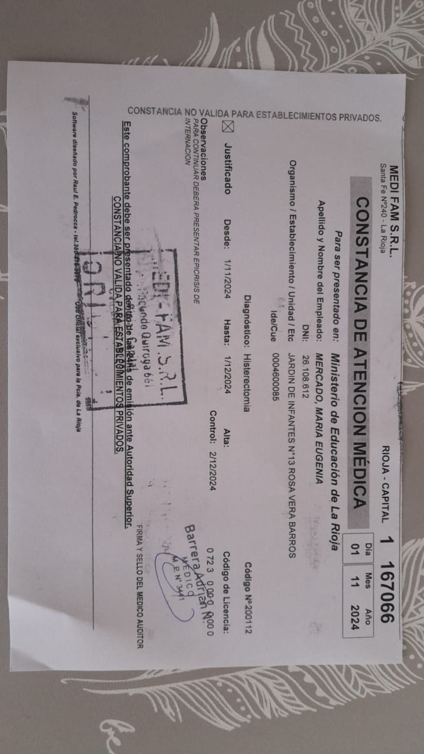

PRF. MERCADO MARÍA EUGENIA

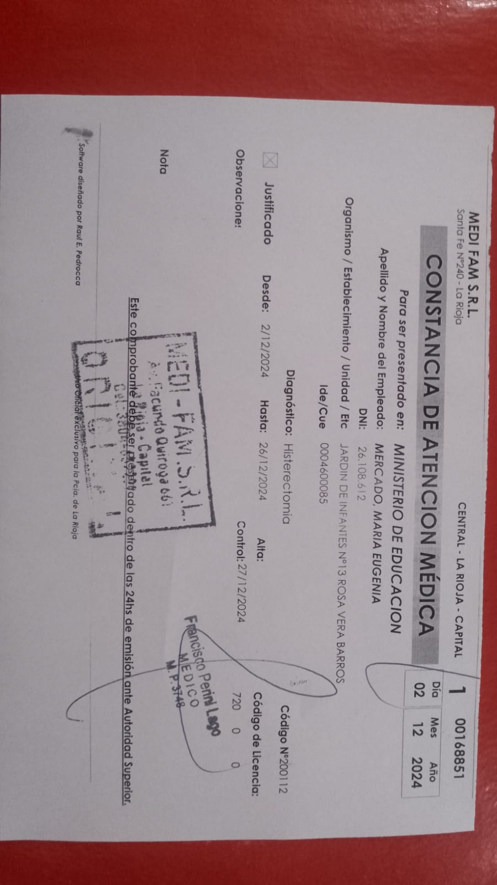

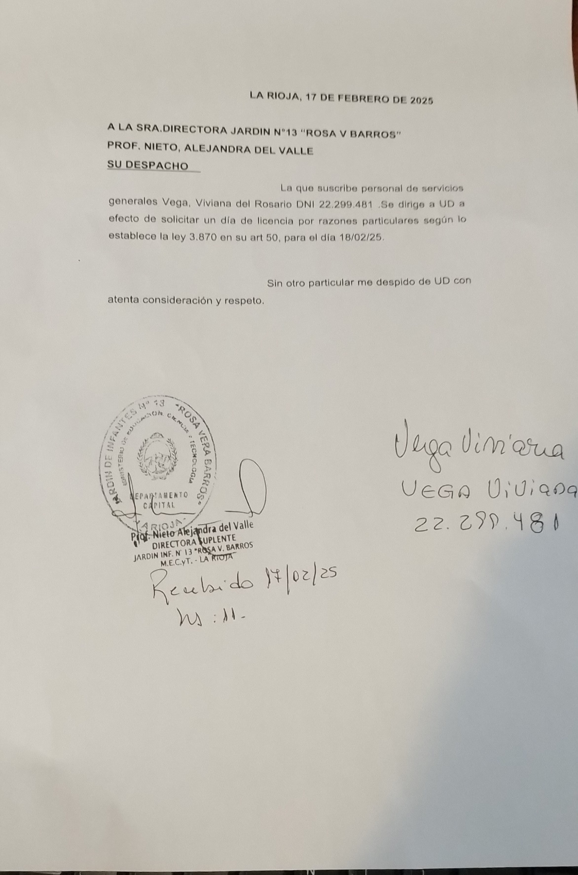

**PSG Viviana Vega**

**PSG ANALIA ZALAZAR**

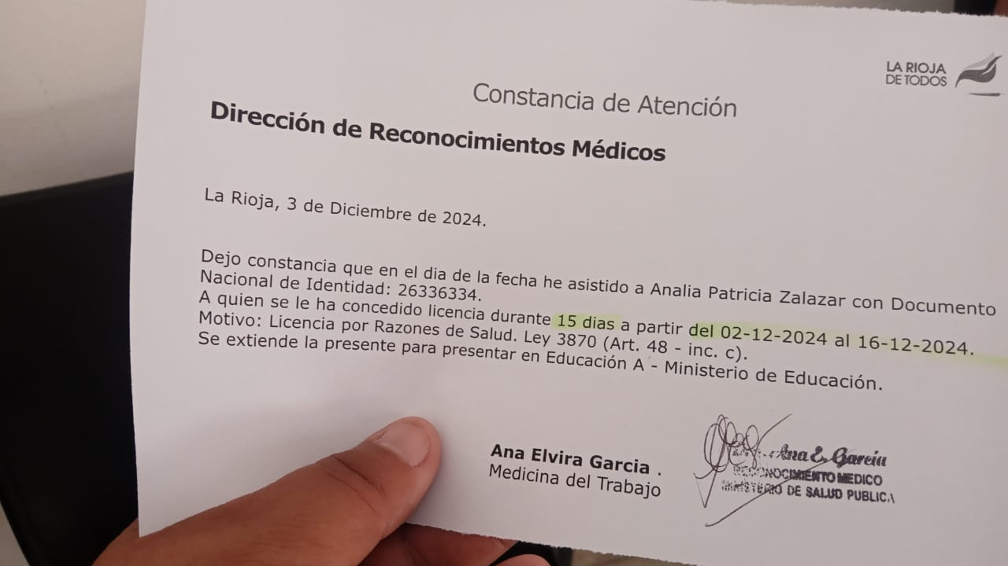

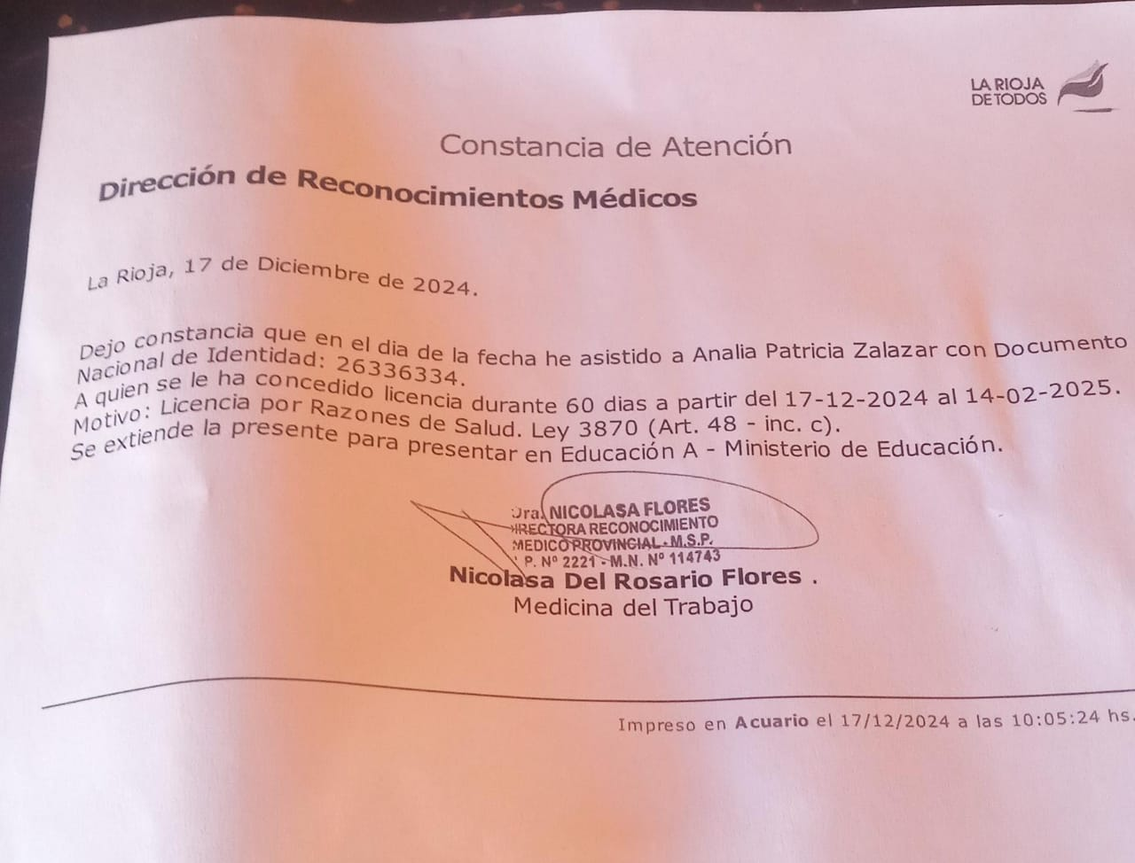

PROF. TORRES MARCELA PROFESORA DE MÚSICA

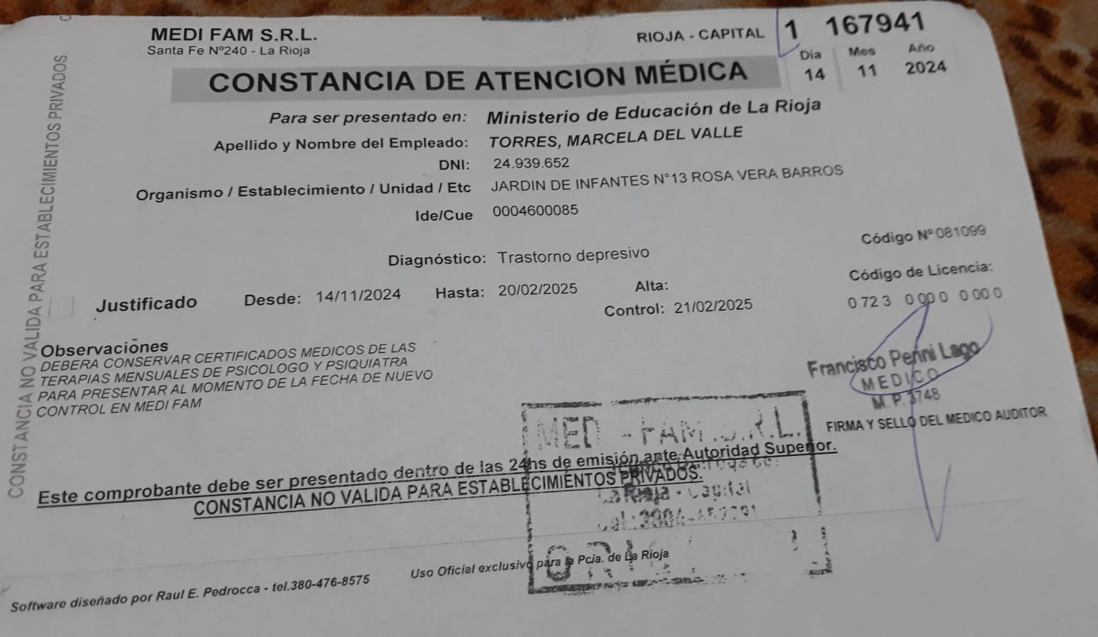

Psg Sra Mirta Palacio

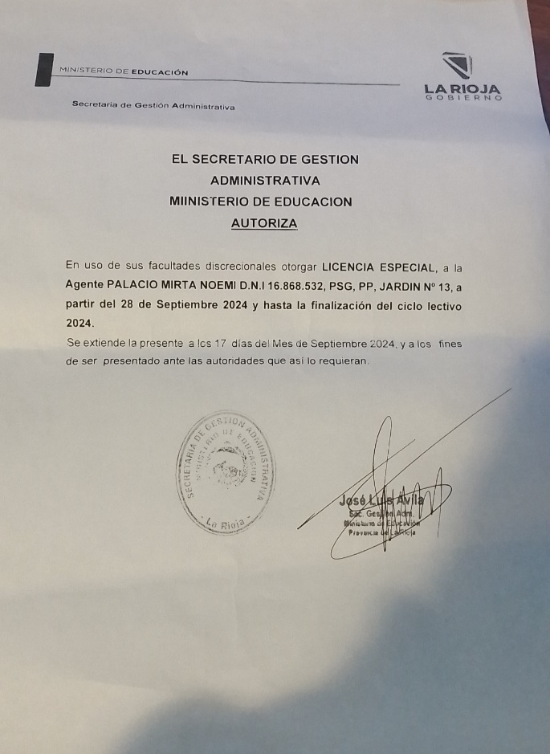

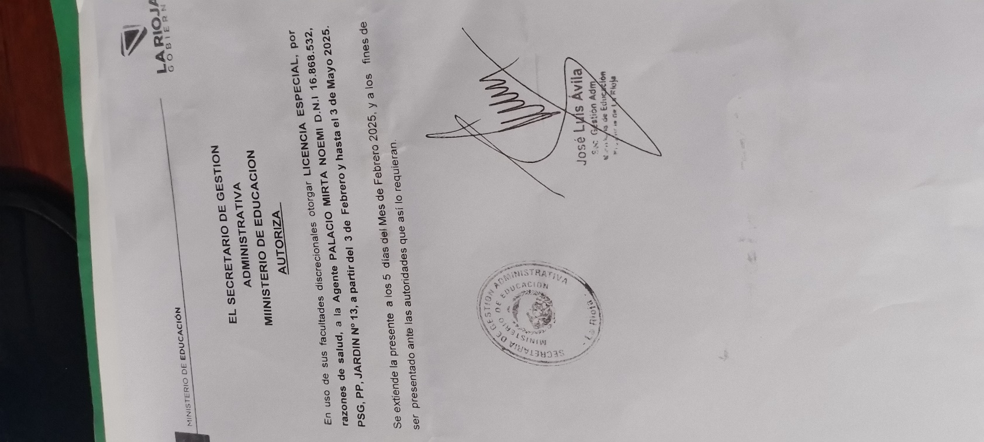

Psg Sra Mirta Palacio

Prof. SUPLENTE Gabriela Moreno

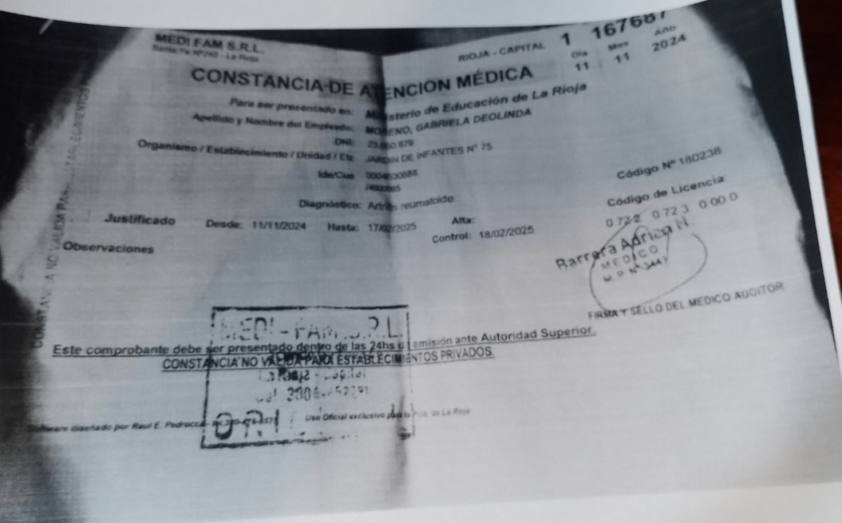

DOCENTE SUPLENTE GABRIELA MORENO

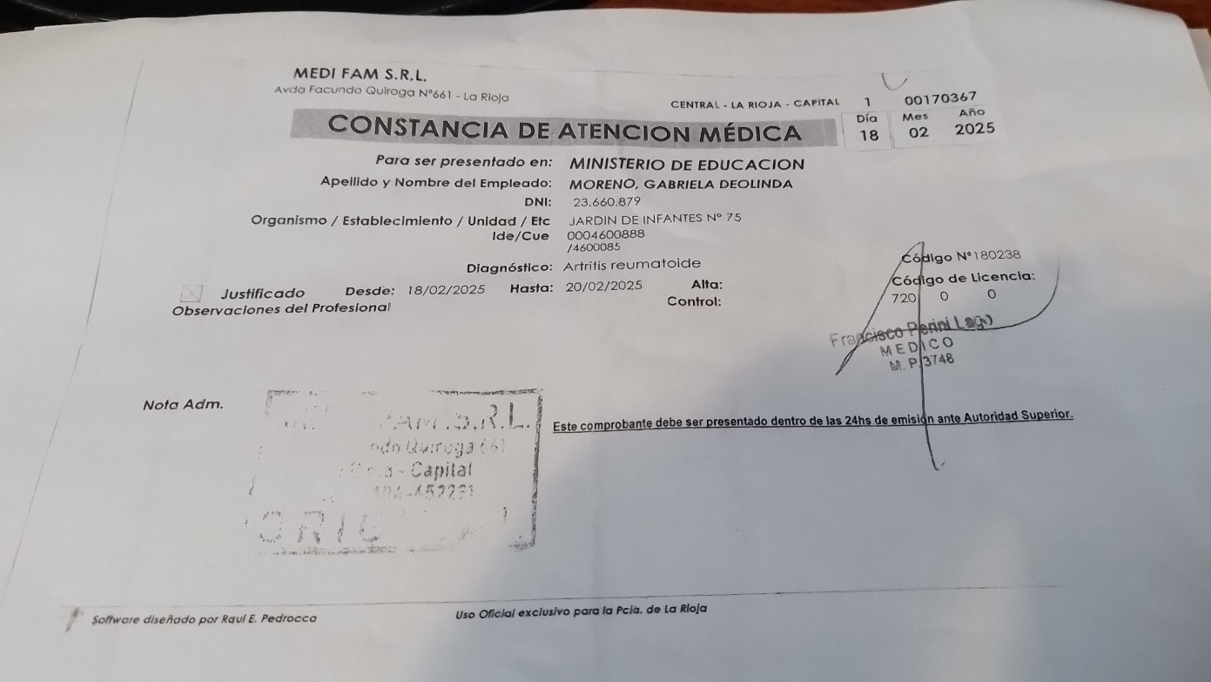

Alta Prof. Gabriela Deilinda Moreno

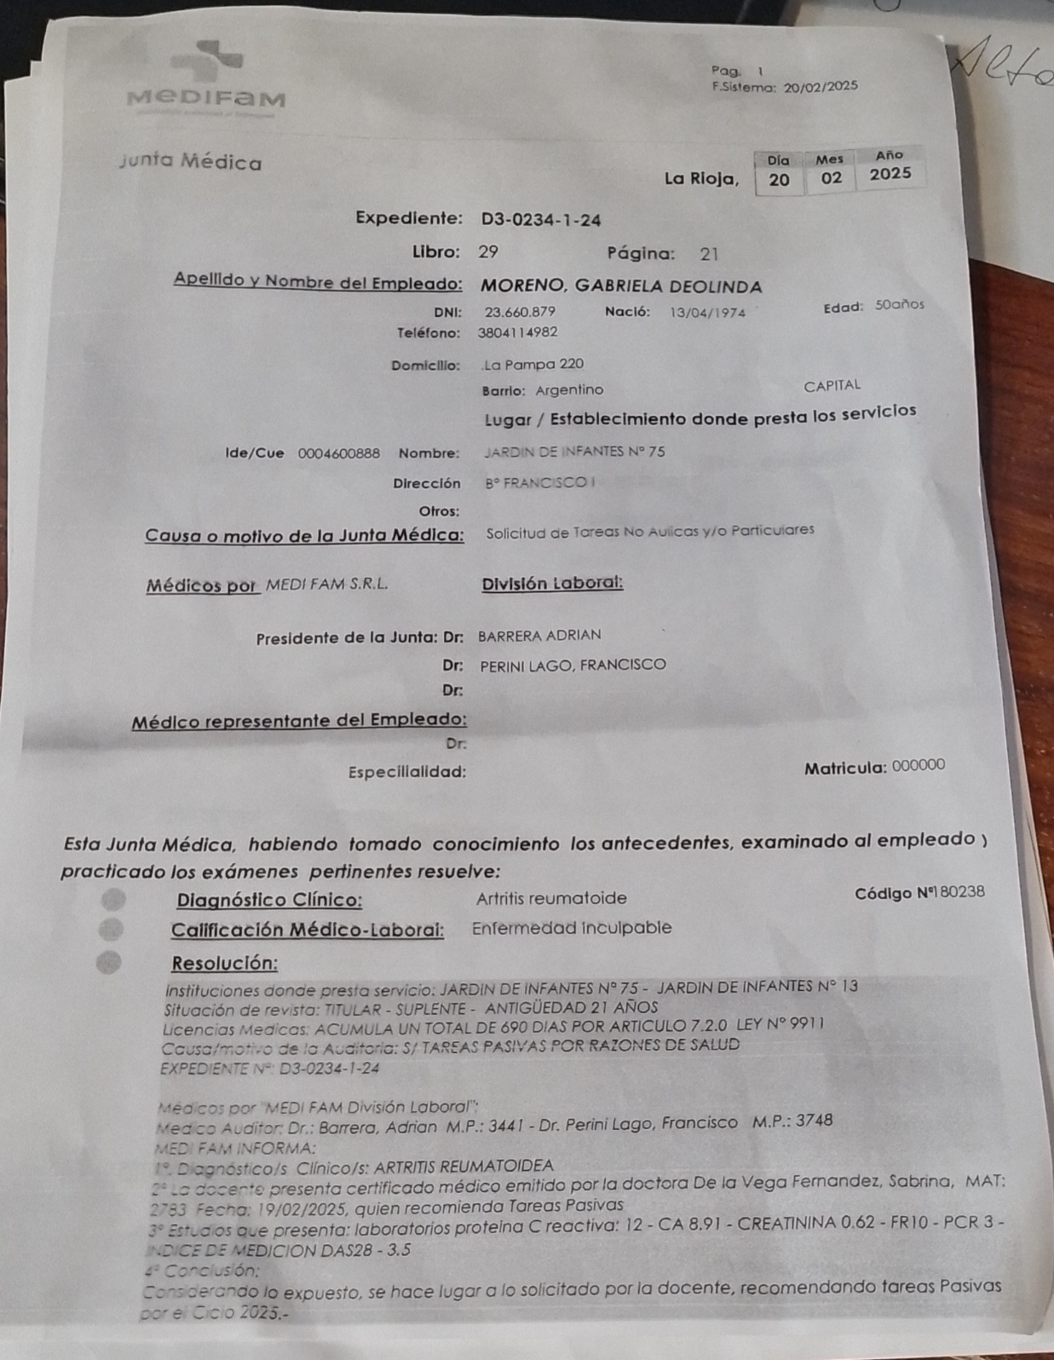

Se presenta el 21/02/25 suplente Gabriela Moreno desplazando a Profesora Suplente Paz Gabriela Deolinda

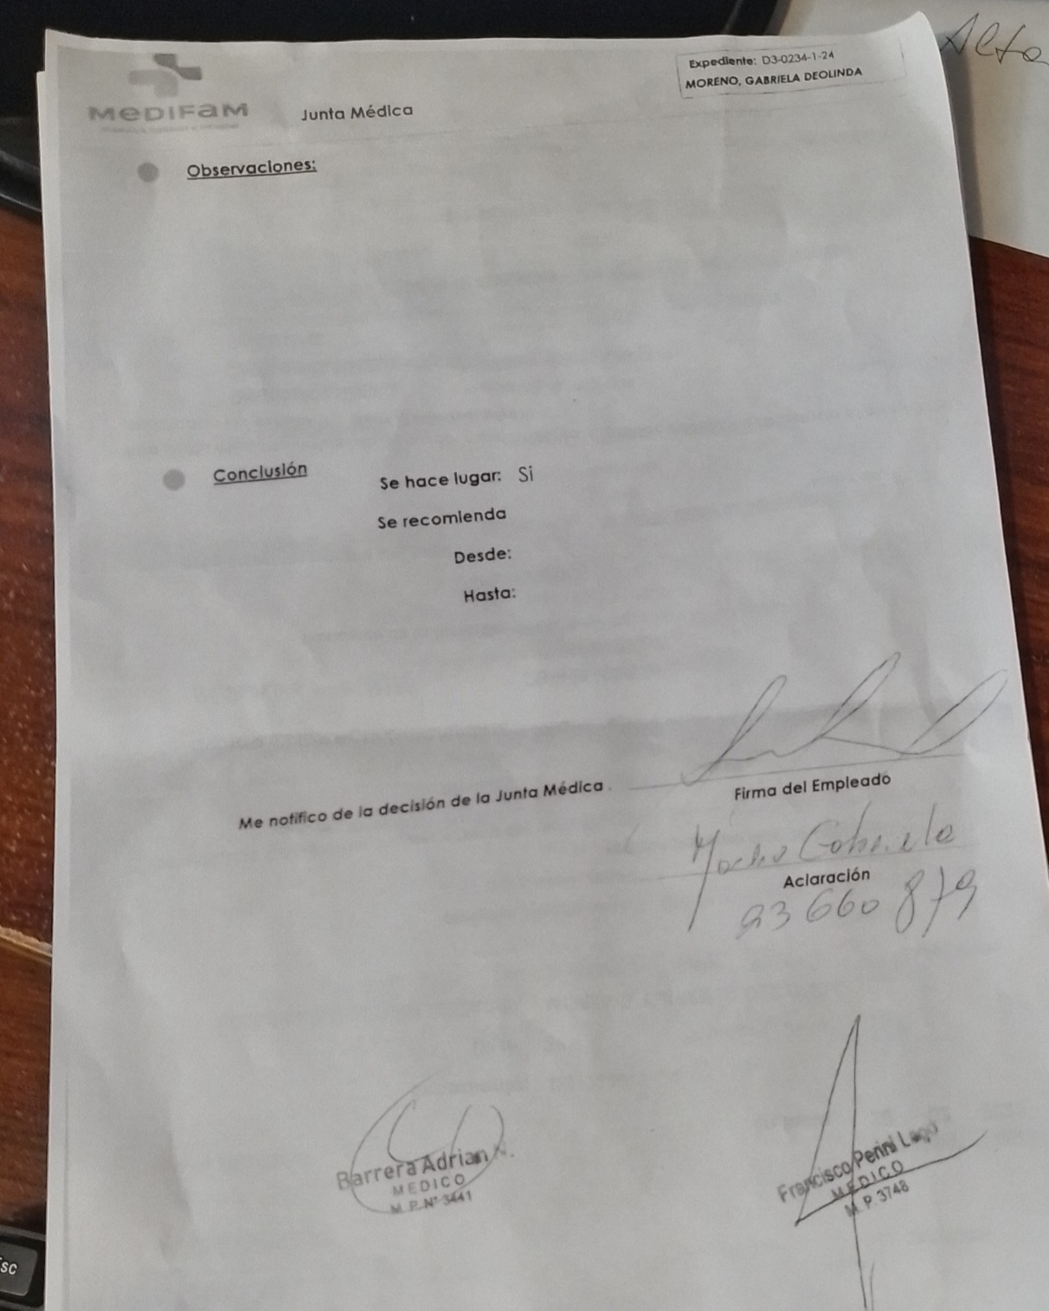

Vale sus tareas pasivas en el Jardín de Infantes N° 75 de suplente Gabriela Deolinda Moreno

PROF. MÚSICA t.TARDE ROSANA VEGA

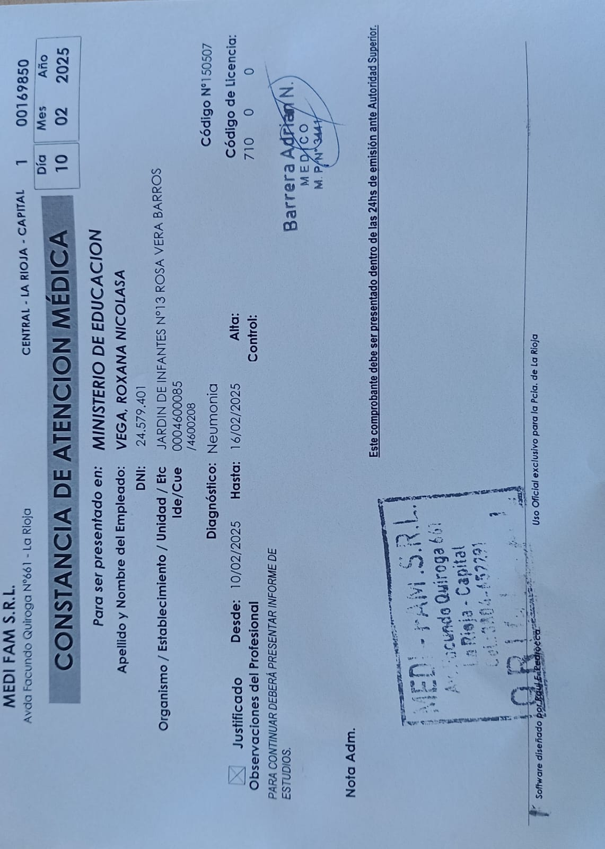

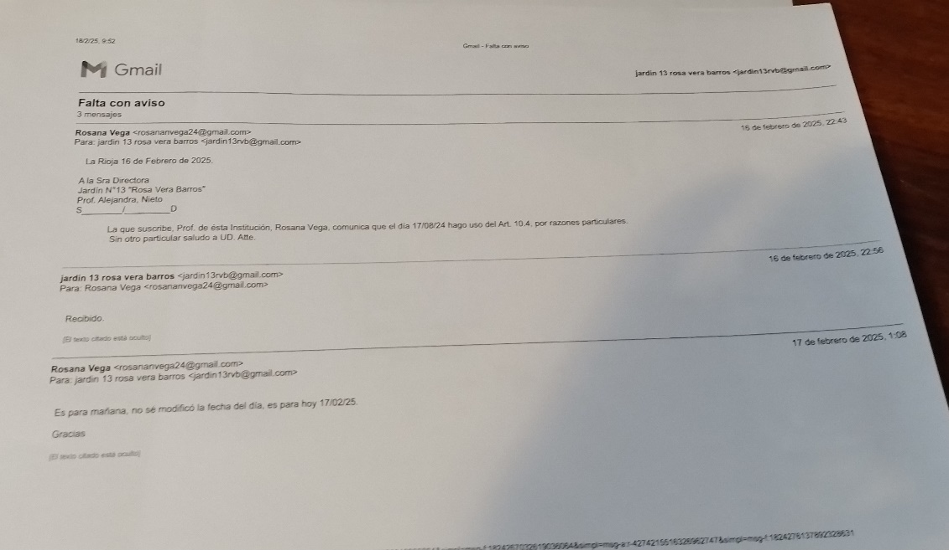

Prof. Música Rosana Vega

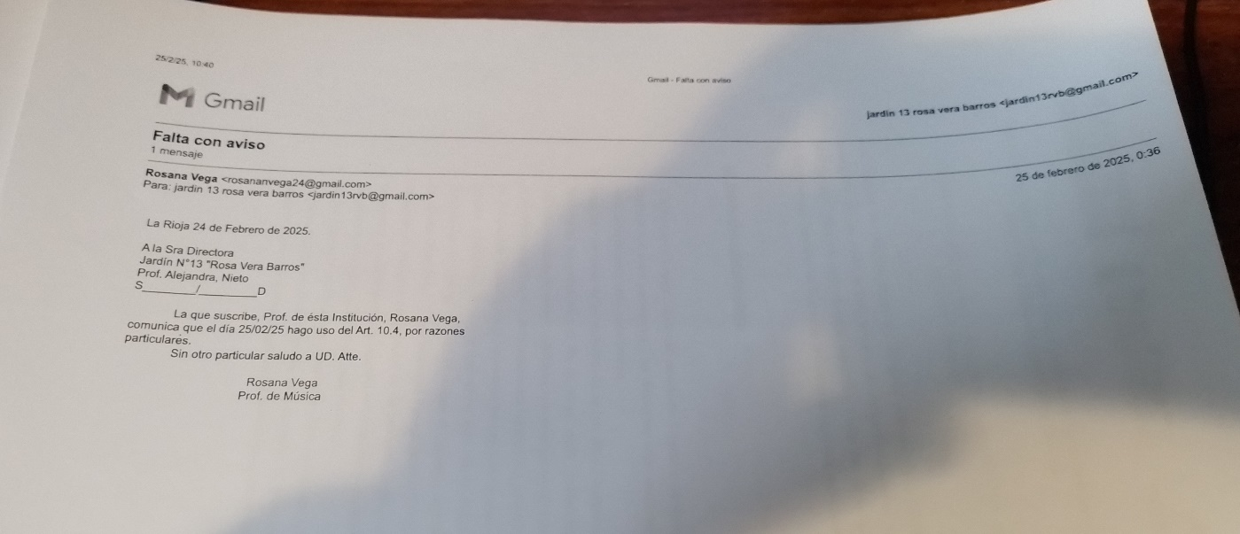

Prof. Música Rosana Vega